本网讯(记者 钟晓阳)今天上午(1月5日)，赤壁颐居美丽乡村运营中心启动仪式举行。颐高集团董事长翁南道、中国美丽乡村发源地浙江美丽乡村总规划师严力蛟出席启动仪式，赤壁市委书记江斌出席启动仪式并致辞，市委副书记、市长盛文军主持启动仪式，副市长尹军英、市政协副主席欧阳萍出席启动仪式。
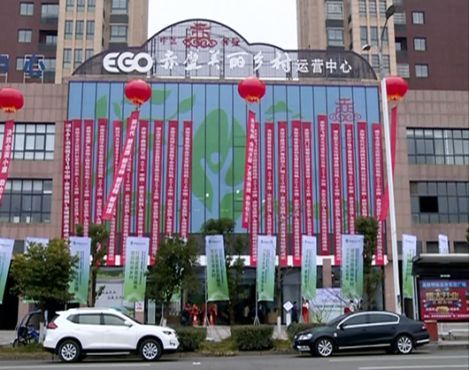
赤壁颐居美丽乡村运营中心
赤壁颐居美丽乡村运营中心位于高铁赤壁北站正对面，是赤壁市美丽乡村建设运营的专业服务平台，平台以规划设计、产业投资、乡村运营为基础，连接政府、乡村合作社、投资商、乡村创客及城市居民，充分挖掘乡村的自然生态资源与历史文化资源，打造以经营为核心的美丽乡村。颐居美丽乡村运营中心启动运营后，将有力助推赤壁市实施乡村振兴战略，加快美丽乡村和特色小镇建设步伐，促进农民就业增收。
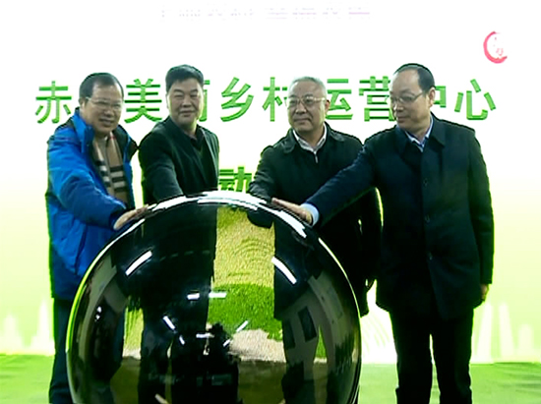
项目启动运营
江斌代表市委、市政府向项目正式启动运营表示祝贺。他说，建设美丽乡村不仅是改善人居环境、统筹城乡一体化发展的现实需要，也是赤壁市深入贯彻党的十九大精神实施乡村振兴战略、加快农业农村现代化的必然要求。赤壁作为三国文化故地、万里茶道源头，资源条件和经济基础十分优越，现代农业、科技创新发展势头也非常强劲。颐高集团作为中国电子商务园区开发运营领军者，具有运营美丽乡村的丰富经验。希望颐高集团抢抓发展机遇，趁势而为，进一步加大投入力度，加快推进项目发展，深化多层次合作，优势互补，为赤壁美丽乡村建设和乡村振兴战略实施起到更大的促进作用。各有关乡镇、部门要主动作为，积极联系对接，做好跟踪服务、协调配合，加快项目落地，争取早日实现共赢发展。
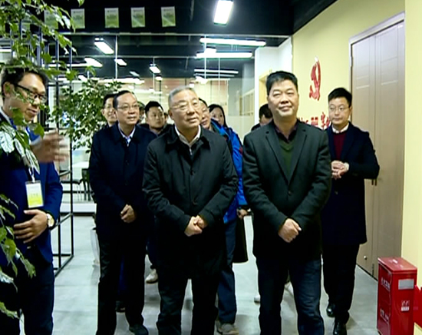
嘉宾参观赤壁颐居美丽乡村运营中心
翁南道结合PPT详细介绍了颐高集团公司产业、综合实力及发展理念。并表示，赤壁作为著名的三国古战场遗址所在地和万里茶道源头，历史文化悠久，旅游资源丰富，地理区位优越，发展潜力巨大，今后，将充分发挥公司资源、资本运作优势，积极研究商讨，加强合作对接，全力打造赤壁美丽乡村经典之作，助推赤壁特色产业发展，为赤壁转型升级绿色崛起注入新的动力。
江斌、翁南道、盛文军、严力蛟共同为赤壁颐居美丽乡村运营中心启幕。副市长尹军英与颐高集团副总裁顾鹏进行赤壁颐居美丽乡村运营中心金钥匙交接，长江职业学院旅游信息学院授予赤壁颐居美丽乡村“产学合作基地”。
启动仪式前，与会嘉宾一行参观了赤壁颐居美丽乡村运营中心的城市会客厅、文化展示区，详细了解O2O线上线下交易平台、大数据平台建设和项目创业创新等情况。

